администрация МУНИЦИПАЛЬНОГО ОБРАЗОВАНИЯ СОСНОВОБОРСКИЙ ГОРОДСКОЙ ОКРУГ ЛЕНИНГРАДСКОЙ ОБЛАСТИ

постановление

от 14/09/2016 № 2167
Об образовании Межведомственной комиссии
по оценке эффективности деятельности муниципальных бюджетных и
автономных учреждений

В соответствии с Федеральным законом от 06.10.2003 №131-ФЗ «Об общих принципах организации местного самоуправления в Российской Федерации», постановлением администрации Сосновоборского городского округа от 29.07.2011 №1318 «Об утверждении критериев и показателей эффективности и результативности деятельности муниципальных учреждений и их руководителей» и в целях осуществления оценки эффективности деятельности муниципальных бюджетных и автономных учреждений, администрация Сосновоборского городского округа п о с т а н о в л я е т:

1. Образовать Межведомственную комиссию по оценке эффективности деятельности муниципальных бюджетных и автономных учреждений при главе администрации муниципального образования Сосновоборский городской округ Ленинградской области (далее – Межведомственная комиссия), действующая на постоянной основе.
2. Утвердить Положение о Межведомственной комиссии при администрации Сосновоборского городского округа по оценке эффективности деятельности муниципальных бюджетных и автономных учреждений (Приложение № 1).
3. Утвердить состав Межведомственной комиссии при администрации Сосновоборского городского округа по оценке эффективности деятельности муниципальных бюджетных и автономных учреждений (Приложение № 2).
4. Общему отделу администрации (Тарасова М.С.) обнародовать настоящее постановление на официальном сайте городской газеты «Маяк».
5. Пресс-центру администрации (Арибжанов Р.М.) разместить настоящее постановление на официальном сайте Сосновоборского городского округа.
6. Настоящее постановление вступает в силу со дня официального обнародования.
7. Контроль за исполнением настоящего постановления оставляю за собой.

Первый заместитель главы администрации
Сосновоборского городского округа В.Е.Подрезов

Исп. Дикамбаева В.А.
КФ 22176 ПТ

СОГЛАСОВАНО:

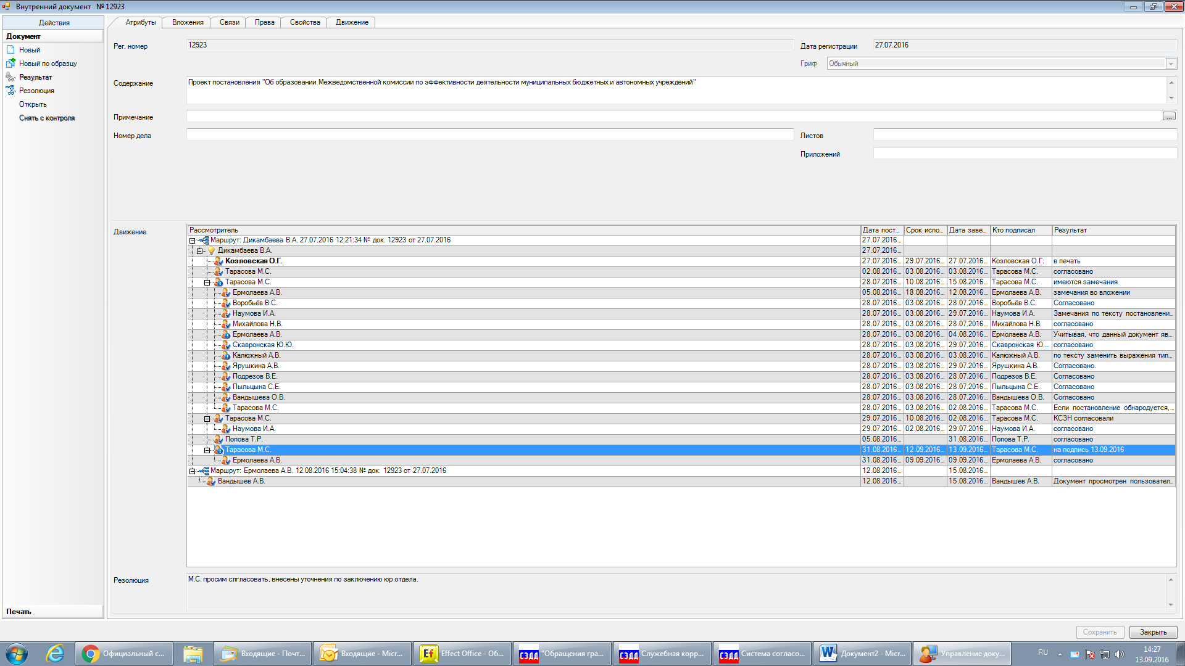

Рассылка:
О/О, КФ, КО, КСЗН, КУМИ, Пресс-центр
отдел культуры, замам

утвержденО
постановлением администрации Сосновоборского городского округа
от 14/09/2016 № 2167
(Приложение № 1)

П о л о ж е н и е
о Межведомственной комиссии при администрации Сосновоборского городского
округа по оценке эффективности деятельности муниципальных бюджетных и автономных учреждений

1. Межведомственная комиссия при администрации Сосновоборского городского округа по оценке эффективности деятельности муниципальных бюджетных и автономных учреждений (далее - Межведомственная комиссия) является постоянно действующим координационным органом, образованным в целях осуществления оценки эффективности деятельности муниципальных бюджетных и автономных учреждений в выполнении основных объемных показателей муниципальных заданий по видам муниципальных услуг, рассмотрения достигнутых показателей эффективности и результативности деятельности муниципальных учреждений и их руководителей, а также за эффективностью использования средств выделенных муниципальным учреждениям на иные цели.
2. Межведомственная комиссия в своей деятельности руководствуется Конституцией РФ, Бюджетным кодексом РФ, Налоговым кодексом РФ, Уставом МО Сосновоборский городской округ, Федеральным законом от 06.10.2003 №131-ФЗ «Об общих принципах организации местного самоуправления в Российской Федерации», Положением о бюджетном процессе Сосновоборского городского округа, постановлением администрации Сосновоборского городского округа от 29.07.2011 №1318 «Об утверждении критериев и показателей эффективности и результативности деятельности муниципальных учреждений и их руководителей», иными нормативными правовыми актами Сосновоборского городского округа, а также настоящим Положением.
3. Основной задачей Межведомственной комиссии является рассмотрение вопросов, связанных с осуществлением оценки за эффективностью деятельности муниципальных бюджетных и автономных учреждений в выполнении основных объемных показателей муниципальных заданий по видам муниципальных услуг, рассмотрения достигнутых показателей эффективности и результативности деятельности муниципальных учреждений и их руководителей.
4. Межведомственная комиссия для реализации возложенных на нее задач осуществляет следующие функции:
4.1 рассматривает выполнение основных объемных показателей муниципальных заданий по видам муниципальных услуг (работ) за отчетный период (год);
4.2 рассматривает вопросы достижения результатов выделения субсидий на иные цели;
4.3 рассматривает выполнение достигнутых показателей эффективности и результативности деятельности муниципальных учреждений и их руководителей;
4.4 рассматривает вопросы привлечения и использования средств от платной деятельности муниципальных учреждений;
4.5 рассматривает другие вопросы, носящие рекомендательный характер.

5. Межведомственная комиссия для осуществления возложенных на нее задач имеет право:
5.1 запрашивать в установленном порядке от отраслевых (функциональных) подразделений администрации Сосновоборского городского округа необходимые документы, материалы и информацию.
5.2 привлекать в установленном порядке для участия в работе Межведомственной комиссии руководителей отраслевых (функциональных) подразделений администрации Сосновоборского городского округа, заслушивать на своих заседаниях руководителей муниципальных бюджетных и автономных учреждений по вопросам, относящимся к компетенции Межведомственной комиссии.

6. Состав Межведомственной комиссии утверждается администрацией.
6.1. В состав Межведомственной комиссии включаются в обязательном порядке, кроме Главы администрации, следующие лица:
- первый заместитель главы администрации;
- заместитель главы администрации;
- заместитель главы администрации, председатель комитета финансов;
- заместитель главы администрации по социальным вопросам;
- заместитель председателя комитета финансов, начальник бюджетного отдела;
- председатель комитета по управлению муниципальным имуществом администрации;
- председатель комитета образования;
- председатель КСЗН;
- начальник отдела культуры;
- начальник юридического отдела;
- начальник отдела кадров и спец.работ.
Секретарем – специалист комитета финансов Сосновоборского городского округа

7. Председателем Межведомственной комиссии является Глава Администрации Сосновоборского городского округа либо по его письменному поручению один из заместителей главы администрации.
8. Председатель Межведомственной комиссии руководит деятельностью Межведомственной Комиссии, организует ее работу, осуществляет общий контроль за реализацией принятых ею решений.
9. Заседания Межведомственной комиссии проводятся один раз в год (либо по мере необходимости) и считаются правомочными, если на них присутствует не менее половины ее членов.
10. Решение Межведомственной комиссии принимается большинством голосов присутствующих на заседании членов Межведомственной комиссии. В случае равенства голосов решающим является голос председателя Межведомственной комиссии.
11. Решения Межведомственной комиссии оформляются протоколом, который подписывает председатель Межведомственной комиссии.
12. Решения, принятые в пределах компетенции Межведомственной комиссии носят рекомендательный характер.

утвержден
постановлением администрации Сосновоборского городского округа
от 14/09/2016 № 2167
(Приложение № 2)

Состав Межведомственной комиссии
при администрации Сосновоборского городского округа по оценке эффективности деятельности муниципальных бюджетных и автономных учреждений

Председатель комиссии:

Глава администрации Сосновоборского городского округа.

Заместитель председателя комиссии:

Заместитель главы администрации, председатель комитета финансов.

Члены комиссии:

Первый заместитель главы администрации Сосновоборского городского округа

Заместитель главы администрации

Заместитель главы администрации по социальным вопросам

Заместитель председателя комитета финансов, начальник бюджетного отдела

Председатель КУМИ

Председатель комитета образования

Председатель КСЗН

Начальник отдела культуры

Начальник юридического отдела

Начальник отдела кадров и спец.работы

Секретарь комиссии:
Специалист комитета финансов

